尚硅谷大模型项目之智能商品发布
（作者：尚硅谷研究院）

版本：V1.0.0

- 项目介绍
在电商平台中，商品发布通常是一个繁琐的过程，需要手动录入商品的各项信息，如品牌、品类等。为了提升效率并减轻商家的工作负担，智能商品录入系统应运而生。该系统能够根据商家提供的商品标题，自动预测并填写相关信息，从而加速商品上架过程。
本项目的核心功能是 商品分类预测，通过自动化分析商品标题，实现品类的自动分类，帮助商家快速、准确地完成商品录入。

- 需求分析
本项目的核心功能是 根据商品标题预测其所属分类，本质上是一个 多分类问题。通过 BERT模型 加上一个多分类任务头，即可实现该功能。此外，项目需要提供接口，以便商品发布系统进行调用。
- 开发环境准备
  - 创建conda环境
终端输入如下命令，创建项目的虚拟环境，并指定Python版本：
conda create -n product-classify python=3.12
激活该虚拟环境：
conda activate product-classify
  - 安装所需依赖
本项目依赖以下软件和库：
- pytorch：深度学习框架，用于训练和推理
- transformers：Hugging Face 提供的库，用于加载和微调 BERT 等预训练模型。
- datasets：用于高效加载和处理大规模数据集。
- scikit-learn：用于模型评估。
- tensorboard：用于可视化训练过程中的损失、准确率等指标。
- tqdm：用于显示训练进度条，方便监控训练过程。
- jupyter：用于实验和数据分析。
- FastAPI：用于构建和部署API接口。
- Uvicorn：FastAPI的服务器，用于高性能地运行FastAPI应用。
安装命令如下：
        - 安装pytorch
使用nvidia-smi查看CUDA版本，并根据其版本选择PyTorch版本进行安装：
pip3 install torch torchvision torchaudio --index-url https://download.pytorch.org/whl/cu126
        - 安装其余依赖
其余依赖安装最新版本即可
pip install transformers datasets scikit-learn tensorboard tqdm jupyter fastapi uvicorn
  - 创建项目
项目结构如下图所示
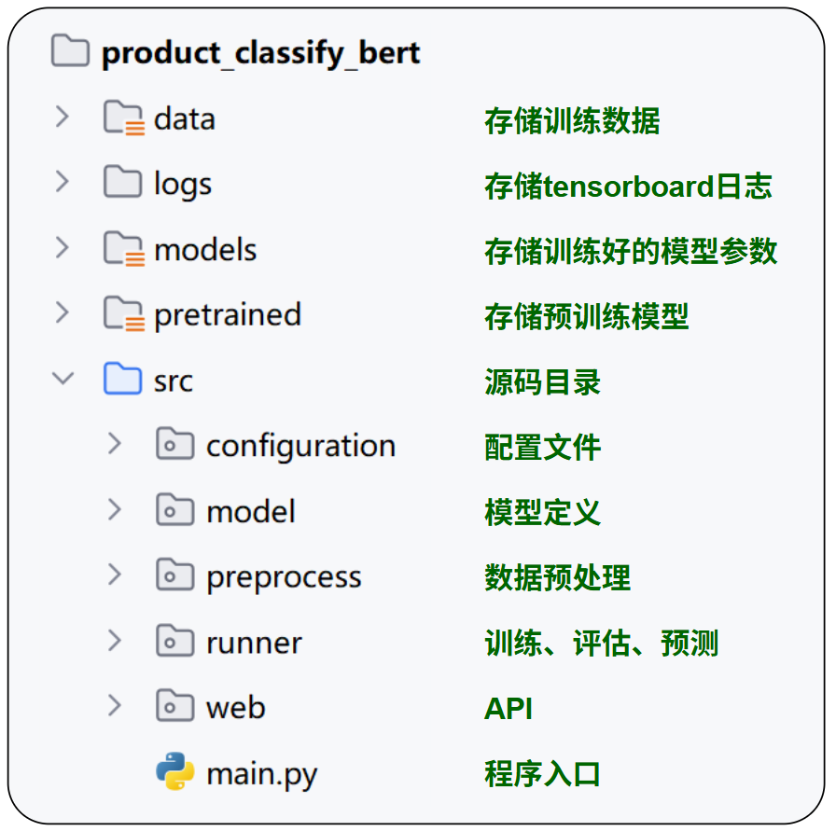
- 数据预处理
  - 数据集说明
本项目使用的 商品标题分类数据集 来自 百度AI Studio，该数据集包含了 训练集、验证集 和 测试集。数据结构如下：
label | text_a
母婴 | 好奇心钻装纸尿裤L40片9-14kg
蔬菜 | 基地玉米.
酒饮冲调 | 240ML*15养元2430六个核桃
酒饮冲调 | 瓦伦丁Wurenbacher小麦西柚啤酒500ml*12听整箱装德国原装进口果啤
玩具 | 911-267遥控车
乳品 | 125ML*4伊利臻浓牛奶
  - 预处理过程
处理过程如下：
        - 加载数据：加载训练集、测试集和验证集数据。
        - 数据过滤：移除 text_a 或 label 为 None 的数据样本，确保数据完整性。
        - 标签处理：提取所有标签，并将标签列转换为 ClassLabel 类型，便于BERT模型处理。
        - 分词处理：使用 BERT分词器 对商品标题进行分词，生成 input_ids 和 attention_mask，并将它们作为模型的输入。
        - 保存数据集：将处理后的数据集保存为适合模型训练的格式，便于后续使用。
完整代码如下：
# src/preprocess/process.py

import datasets
from datasets import ClassLabel
from transformers import AutoTokenizer

from configuration import config

def process():
# 读取数据
dataset_dic = datasets.load_dataset('csv', data_files={
'train': str(config.RAW_DATA_DIR / 'train.txt'),
'test': str(config.RAW_DATA_DIR / 'test.txt'),
'valid': str(config.RAW_DATA_DIR / 'valid.txt')
}, delimiter='\t')

# 过滤数据
dataset_dic = dataset_dic.filter(lambda x: x['text_a'] is not None and x['label'] is not None)

# 处理类别
all_labels = sorted(set(dataset_dic['train']['label']))
dataset_dic = dataset_dic.cast_column('label', ClassLabel(names=all_labels))

# 加载tokenizer
tokenizer = AutoTokenizer.from_pretrained(str(config.PRE_TRAINED_DIR / 'bert-base-chinese'))

def tokenize(example):
encoded = tokenizer(
example['text_a'],
truncation=True,
padding='max_length',
max_length=config.SEQ_LEN,
)
example['input_ids'] = encoded['input_ids']
example['attention_mask'] = encoded['attention_mask']
return example

# 编码
dataset_dic = dataset_dic.map(tokenize, batched=True, remove_columns=['text_a'])

# 保存数据集
dataset_dic['train'].save_to_disk(str(config.PROCESSED_DATA_DIR / 'train'))
dataset_dic['test'].save_to_disk(str(config.PROCESSED_DATA_DIR / 'test'))
dataset_dic['valid'].save_to_disk(str(config.PROCESSED_DATA_DIR / 'valid'))
  - 构建Dataset和Dataloader
在预处理完成后，我们将需要将数据集转换为 PyTorch 中可以使用的 Dataset 和 DataLoader，以便在训练过程中按批次加载数据。
完整代码如下：
# src/preprocess/dataset.py

from enum import StrEnum
from datasets import load_from_disk
from torch.utils.data import DataLoader

from configuration import config

# 数据类型枚举
class DataType(StrEnum):
TRAIN = 'train'
TEST = 'test'
VALID = 'valid'

def get_dataset(type):
dataset = load_from_disk(str(config.PROCESSED_DATA_DIR / type))
dataset.set_format('torch', columns=['input_ids', 'attention_mask', 'label']) # 设置为 torch 格式
return dataset

def get_dataloader(type=DataType.TRAIN):
dataset = get_dataset(type)
return DataLoader(dataset, batch_size=config.BATCH_SIZE, shuffle=True)
- 模型定义
该模型的核心结构包括 BERT编码器 和一个 分类头，如下：
- BERT编码器：从预训练的BERT模型中获取商品标题的上下文表示。
- 分类头：将BERT输出的 [CLS] token 表示通过一个线性层映射到品类空间，实现分类任务。
完整代码如下：
# src/model/classifier.py

from torch import nn
from transformers import AutoModel

from configuration import config

class BertTitleClassifier(nn.Module):
def __init__(self, freeze_bert=True):
"""
初始化分类模型。

:param freeze_bert: 是否冻结 BERT 编码器的参数（默认冻结，仅训练分类器）
"""
super().__init__()

# 加载预训练的 BERT 模型
self.bert = AutoModel.from_pretrained(config.PRE_TRAINED_DIR / 'bert-base-chinese')

# 定义分类器：将 BERT 输出的 CLS 向量映射到类别空间
self.classifier = nn.Linear(self.bert.config.hidden_size, config.NUM_CLASSES)

# 决定是否冻结 BERT 参数（只训练最后的分类层）
if freeze_bert:
for param in self.bert.parameters():
param.requires_grad = False

def forward(self, input_ids, attention_mask=None):
"""
前向传播过程。

:param input_ids: 输入 token 的 id 序列（batch_size, seq_len）
:param attention_mask: 注意力掩码（同 shape），标识 padding 的位置
:return: 分类结果的 logits（batch_size, num_classes）
"""
# 获取 BERT 输出：last_hidden_state 为所有 token 的表示
outputs = self.bert(input_ids=input_ids, attention_mask=attention_mask)

# 取 [CLS] token 对应的表示，作为句子的整体表示
cls_output = outputs.last_hidden_state[:, 0, :] # shape: (batch_size, hidden_size)

# 通过线性分类层得到最终 logits
logits = self.classifier(cls_output) # shape: (batch_size, num_classes)

return logits

- 模型训练
  - 功能说明
本章的任务是编写训练脚本，训练过程如下：
        - 加载数据：通过 get_dataloader 加载训练数据。
        - 定义优化器与损失函数：使用 Adam 优化器和 交叉熵损失 来优化模型。
        - 训练循环：每一轮（epoch）执行前向传播、损失计算、反向传播和梯度更新。
        - 日志记录：使用 TensorBoard 记录训练过程中的损失，并提供可视化的训练曲线。
        - 保存最佳模型：在训练过程中，如果当前epoch的训练损失比历史最优损失更低，保存当前模型。
  - 代码实现
完整代码如下：
# src/runner/train.py

import time
import torch
from torch import nn
from torch.optim import Adam
from torch.utils.tensorboard import SummaryWriter
from tqdm import tqdm
from configuration import config
from model.classifier import BertTitleClassifier
from preprocess.dataset import get_dataloader, DataType

def train_one_epoch(model, dataloader, device, optimizer, loss_fn):
"""
执行一次训练轮次（epoch）

:param model: 当前模型
:param dataloader: 训练数据加载器
:param device: 使用的设备（CPU/GPU）
:param optimizer: 优化器
:param loss_fn: 损失函数
:return: 平均训练损失
"""
model.train() # 切换到训练模式
epoch_loss = 0

for batch in tqdm(dataloader, desc="训练"):
# 数据移至设备
input_ids = batch["input_ids"].to(device)
attention_mask = batch["attention_mask"].to(device)
labels = batch["label"].to(device)

# 前向传播 + 损失计算
outputs = model(input_ids, attention_mask)
loss = loss_fn(outputs, labels)

# 反向传播 + 参数更新
optimizer.zero_grad()
loss.backward()
optimizer.step()

# 累积损失
epoch_loss += loss.item()

return epoch_loss / len(dataloader) # 返回平均损失

def train():
"""
模型训练主函数：
- 初始化模型和优化器
- 执行多轮训练与验证
- 使用 EarlyStopping 保存最佳模型
- 写入 TensorBoard 日志
"""
# 设置训练设备
device = torch.device("cuda" if torch.cuda.is_available() else "cpu")
print(f"设备: {device}")

# 设置 TensorBoard 日志目录
log_dir = config.LOGS_DIR / time.strftime("%Y%m%d-%H%M%S")
writer = SummaryWriter(log_dir=log_dir)

# 初始化模型（不冻结 BERT 参数）
model = BertTitleClassifier(freeze_bert=False).to(device)

# 加载训练和验证数据
train_loader = get_dataloader(DataType.TRAIN)

# 设置损失函数与优化器
criterion = nn.CrossEntropyLoss()
optimizer = Adam(model.parameters(), lr=config.LEARNING_RATE)

# 训练过程
best_loss = float("inf")
for epoch in range(1, config.EPOCHS + 1):
print(f"========== Epoch {epoch} ==========")

# 训练
train_loss = train_one_epoch(model, train_loader, device, optimizer, criterion)

# 打印训练与验证信息
print(f"训练集-loss: {train_loss:.4f}")

# 记录日志
writer.add_scalar("Loss/train", train_loss, epoch)

# 保存最佳模型
if train_loss < best_loss:
best_loss = train_loss
torch.save(model.state_dict(), config.MODELS_DIR / "model.pt")

# 关闭日志记录器
writer.close()
  - 执行训练
在程序入口文件main.py中调用trian()方法，并执行main.py文件。
# src/main.py

from runner.train import train

if __name__ == '__main__':
train()
- 模型预测
  - 功能说明
本章的任务是编写预测脚本，该脚本需提供一个预测函数，供后续的API接口使用，另外还需提供一个交互式预测程序，用于体验模型预测效果。
  - 代码实现
完整代码如下：
# src/runner/predict.py

import torch
from datasets import load_from_disk
from transformers import AutoTokenizer

from configuration import config
from model.classifier import BertTitleClassifier

def predict_batch(model, input_ids, attention_mask):
"""
对一批输入进行预测，返回类别索引。

:param model: 已加载好的分类模型
:param input_ids: 输入 token 的 id（tensor，shape: [batch_size, seq_len]）
:param attention_mask: 注意力 mask（tensor，shape 同上）
:return: 预测的类别索引（tensor，shape: [batch_size]）
"""
with torch.no_grad(): # 关闭梯度计算，加速并节省显存
outputs = model(input_ids, attention_mask) # 得到 logits
preds = torch.argmax(outputs, dim=1) # 每个样本取最大值索引作为预测
return preds

def predict_text(text, model, tokenizer, device, label_feature):
"""
对单条文本进行预测，返回类别 ID 和标签名。

:param text: 输入文本字符串
:param model: 已加载好的模型
:param tokenizer: 用于编码输入文本的 tokenizer
:param device: 使用的计算设备
:param label_feature: label 特征映射（HuggingFace 的 ClassLabel 对象）
:return: (类别 ID, 类别名称)
"""
# 文本编码成输入格式（padding、截断等）
encoded = tokenizer(
[text],
return_tensors='pt',
padding='max_length',
truncation=True,
max_length=config.SEQ_LEN
)

# 将输入数据移动到计算设备
input_ids = encoded['input_ids'].to(device)
attention_mask = encoded['attention_mask'].to(device)

# 调用批量预测函数
preds = predict_batch(model, input_ids, attention_mask)

# 转换为类别 id 和标签名
pred_id = preds[0].item()
pred_label = label_feature.int2str(pred_id)

return pred_id, pred_label

def run_predict():
"""
命令行交互式预测函数，用户输入标题，输出预测分类。
"""
# 初始化设备、模型、tokenizer、标签映射
device = torch.device('cuda' if torch.cuda.is_available() else 'cpu')

# 加载已训练好的模型权重
model = BertTitleClassifier().to(device)
model.load_state_dict(torch.load(config.MODELS_DIR / 'model.pt', map_location=device))
model.eval()

# 加载 tokenizer 和标签信息
tokenizer = AutoTokenizer.from_pretrained(str(config.PRE_TRAINED_DIR / 'bert-base-chinese'))
label_feature = load_from_disk(str(config.PROCESSED_DATA_DIR / 'train')).features['label']

# 命令行交互
print("请输入商品标题（输入 q 或 quit 退出）：")
while True:
text = input("> ").strip()
if text.lower() in ['q', 'quit']:
break
if not text:
continue

# 调用预测函数
pred_id, pred_label = predict_text(text, model, tokenizer, device, label_feature)
print(f"预测类别ID: {pred_id}，类别名称: {pred_label}")

  - 执行预测
在程序入口文件main.py中调用run_predict()方法，并执行main.py文件。
# src/main.py

from runner.predict import run_predict

if __name__ == '__main__':
run_predict()
- 模型评估
  - 功能说明
本章的任务是编写评估脚本，要求使用多个指标全方位评估模型，具体指标包括准确率（accuracy）、精确度（precision）、召回率（recall）和F1分数。
  - 代码实现
完整代码如下：
# src/runner/evaluate.py

from enum import StrEnum

import torch
from sklearn.metrics import accuracy_score, f1_score, precision_score, recall_score
from tqdm import tqdm

from configuration import config
from preprocess.dataset import get_dataloader, DataType
from model.classifier import BertTitleClassifier

# 枚举类：定义可选的评估指标
class Metric(StrEnum):
ACCURACY = "accuracy" # 准确率
PRECISION = "precision" # 精确率
RECALL = "recall" # 召回率
F1 = "f1" # F1 分数

def evaluate_model(model, dataloader, device, metrics):
"""
对模型在指定数据上进行评估，返回指定指标的值以及平均损失（可选）。

:param model: 要评估的模型
:param dataloader: 用于加载评估数据的 DataLoader
:param device: 使用的计算设备（CPU 或 GPU）
:param metrics: 需要评估的指标列表（Metric 枚举值）
:return: 包含各个评估指标的 dict，如果传入 loss_fn，还会返回平均 loss
"""
model.eval() # 设置为评估模式，关闭 dropout 等
all_preds = [] # 所有预测结果
all_labels = [] # 所有真实标签

# 遍历整个数据集
for batch in tqdm(dataloader, desc="评估"):
input_ids = batch['input_ids'].to(device)
attention_mask = batch['attention_mask'].to(device)
labels = batch['label'].to(device)

with torch.no_grad(): # 禁用梯度计算，节省显存和计算
outputs = model(input_ids, attention_mask) # 模型输出 logits
preds = torch.argmax(outputs, dim=1) # 取最大概率对应的类别作为预测结果

# 收集预测值和真实标签，用于后续评估
all_preds.extend(preds.tolist())
all_labels.extend(labels.tolist())

# 初始化评估结果字典
results = {}

# 逐一计算指定的指标
for metric in metrics:
if metric == Metric.ACCURACY:
results[Metric.ACCURACY] = accuracy_score(all_labels, all_preds)
elif metric == Metric.F1:
results[Metric.F1] = f1_score(all_labels, all_preds, average="macro", zero_division=0)
elif metric == Metric.PRECISION:
results[Metric.PRECISION] = precision_score(all_labels, all_preds, average="macro", zero_division=0)
elif metric == Metric.RECALL:
results[Metric.RECALL] = recall_score(all_labels, all_preds, average="macro", zero_division=0)
return results

def run_evaluation():
"""
载入模型并在测试集上进行评估，输出各项指标的结果。
"""
# 选择设备
device = torch.device('cuda' if torch.cuda.is_available() else 'cpu')

# 初始化模型并加载已训练权重
model = BertTitleClassifier().to(device)
model.load_state_dict(torch.load(config.MODELS_DIR / 'model.pt', map_location=device))

# 获取测试数据加载器
dataloader = get_dataloader(DataType.TEST)

# 指定要评估的指标
metrics = [Metric.ACCURACY, Metric.F1, Metric.PRECISION, Metric.RECALL]

# 调用评估函数
results = evaluate_model(model, dataloader, device, metrics)

# 打印评估结果
print("======= 评估结果 =======")
for name, value in results.items():
print(f"{name}: {value:.4f}")
print("========================")
  - 执行评估
在程序入口文件main.py中调用run_evaluate()方法，并执行main.py文件。
# src/main.py

from runner.evaluate import run_evaluate

if __name__ == '__main__':
run_evaluate()
- 训练优化
  - 早停（Early Stopping）
早停（Early Stopping） 是一种防止模型过拟合的技术。当模型在验证集上的损失停止下降，且持续若干个epoch没有改进时，训练将会提前终止，并保存当前最佳模型，从而避免过度训练。
完整代码如下：
# src/runner/train.py

import time

import torch
from torch import nn
from torch.utils.tensorboard import SummaryWriter
from tqdm import tqdm

from configuration import config
from model.classifier import BertTitleClassifier
from preprocess.dataset import get_dataloader, DataType

# 提前终止训练的工具类（EarlyStopping）
class EarlyStopping:
def __init__(self, patience=2, path=None):
"""
初始化早停机制。

:param patience: 容忍验证集 loss 连续几轮不下降（超过即停止）
:param path: 模型保存路径
"""
self.patience = patience # 允许的“无改进”轮数
self.counter = 0 # 当前连续“无改进”轮数计数器
self.best_score = None # 当前最佳得分（验证 loss 的负数）
self.early_stop = False # 是否触发早停
self.path = path # 最佳模型保存路径

def __call__(self, val_loss, model):
"""
每轮验证后调用，判断是否早停
"""
score = -val_loss # 损失越小越好，取负值用于比较
if self.best_score is None or score > self.best_score:
# 当前是最优模型，更新并保存
self.best_score = score
self.counter = 0
self.save_model(model)
else:
# 模型未提升，计数器加 1
self.counter += 1
if self.counter >= self.patience:
self.early_stop = True

def save_model(self, model):
"""保存当前模型权重"""
torch.save(model.state_dict(), self.path)

def run_one_epoch(model, dataloader, device, loss_fn, optimizer=None, is_train=True):
"""
执行一次训练轮次（epoch），同时支持训练和验证模式

:param model: 当前模型
:param dataloader: 数据加载器（训练或验证数据）
:param device: 设备（CPU/GPU）
:param optimizer: 优化器（训练时需要）
:param loss_fn: 损失函数
:param is_train: 是否为训练模式（训练时会进行反向传播和优化）
:return: 平均损失
"""
epoch_loss = 0
model.train() if is_train else model.eval() # 切换模式（训练或评估）

# 使用 no_grad 来禁用梯度计算，节省内存和计算
with torch.set_grad_enabled(is_train):
for batch in tqdm(dataloader, desc="训练" if is_train else "验证"):
# 数据移至设备
input_ids = batch['input_ids'].to(device)
attention_mask = batch['attention_mask'].to(device)
labels = batch['label'].to(device)

# 前向传播
outputs = model(input_ids, attention_mask)
loss = loss_fn(outputs, labels)

# 如果是训练模式，执行反向传播
if is_train:
optimizer.zero_grad() # 清空梯度
loss.backward() # 反向传播
optimizer.step() # 更新优化器

epoch_loss += loss.item() # 累积损失

return epoch_loss / len(dataloader) # 返回平均损失

def train():
"""
模型训练主函数：
- 初始化模型和优化器
- 执行多轮训练与验证
- 使用 EarlyStopping 保存最佳模型
- 写入 TensorBoard 日志
"""
# 设置训练设备
device = torch.device('cuda' if torch.cuda.is_available() else 'cpu')
print(f'设备: {device}')

# 设置 TensorBoard 日志目录
log_dir = config.LOGS_DIR / time.strftime("%Y%m%d-%H%M%S")
writer = SummaryWriter(log_dir=log_dir)

# 初始化模型（不冻结 BERT 参数）
model = BertTitleClassifier(freeze_bert=False).to(device)

# 加载训练和验证数据
train_loader = get_dataloader(DataType.TRAIN)
valid_loader = get_dataloader(DataType.VALID)

# 设置损失函数与优化器
loss_fn = nn.CrossEntropyLoss()
optimizer = torch.optim.Adam(model.parameters(), lr=config.LEARNING_RATE)

# 初始化早停机制，指定模型保存位置
early_stopping = EarlyStopping(
patience=2,
path=config.MODELS_DIR / 'model.pt'
)

# 训练过程
for epoch in range(1, config.EPOCHS + 1):
print(f'========== Epoch {epoch} ==========')

# 训练阶段
train_loss = run_one_epoch(model, train_loader, device, loss_fn, optimizer, is_train=True)

# 验证阶段
valid_loss = run_one_epoch(model, valid_loader, device, loss_fn, is_train=False)

# 打印训练与验证信息
print(f"训练集loss: {train_loss:.4f}")
print(f"验证集loss: {valid_loss:.4f}")

# 记录日志
writer.add_scalar('Loss/train', train_loss, epoch)
writer.add_scalar('Loss/valid', valid_loss, epoch)

# 检查早停条件
early_stopping(valid_loss, model)
if early_stopping.early_stop:
print("早停机制触发，训练终止。")
break

# 关闭日志记录器
writer.close()
训练效果如下图所示：
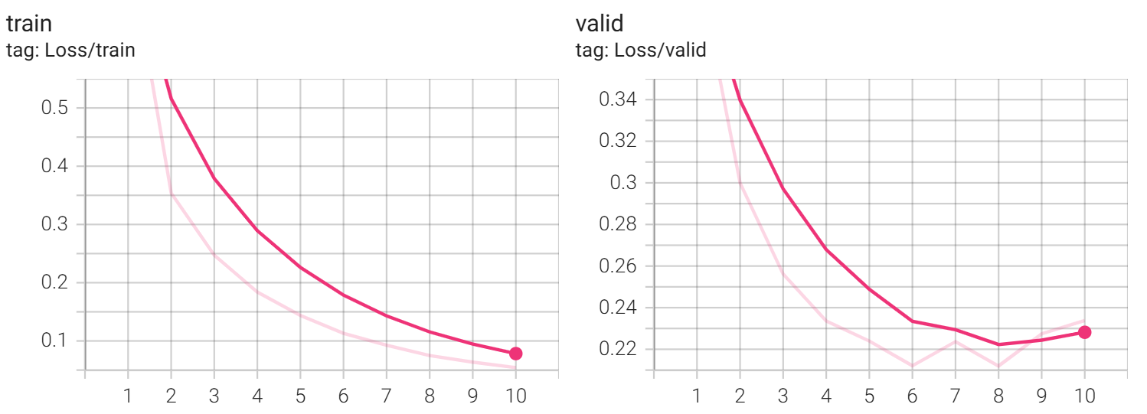
  - 混合精度训练（Mixed Precision）
混合精度训练是指在深度学习模型训练时，一些操作使用 torch.float32（单精度）数据类型以保证数值稳定性，而其他操作使用 torch.float16（半精度）以减少显存占用和加快计算速度，从而在不影响模型精度和收敛效果的前提下，实现更高效的训练。
在 PyTorch 中，混合精度训练通常使用 自动混合精度（Automatic Mixed Precision, AMP）模块实现，主要依赖以下两个组件：
- torch.autocast
- torch.cuda.amp.GradScaler
配合正常的训练循环，即可稳定、高效地完成混合精度训练。以下两个组件的具体用法：
        - torch.autocast
torch.autocast 是 PyTorch 自动混合精度（AMP）的上下文管理器，用于自动选择适当的精度进行计算。例如，在卷积、矩阵乘法等可使用半精度加速的操作中使用 torch.float16，而在归一化、损失计算等需要高精度的操作中保持 torch.float32，从而在节省显存和加速训练的同时保证数值稳定性。
具体用法如下：
for epoch in range(10):
for input, target in dataloader:
opt.zero_grad()
# 在 autocast 上下文中执行前向传播
with torch.autocast(device_type=device, dtype=torch.float16):
output = model(input)
loss = loss_fn(output, target)

# 在调用 backward() 前退出 autocast 上下文
# 不推荐在 autocast 环境中执行反向传播（backward）
# 反向传播时，相关操作会使用与前向传播时 autocast 所选择相同的 dtype
loss.backward()
opt.step()
        - torch.cuda.amp.GradScaler
torch.cuda.amp.GradScaler 是用于动态损失缩放（Dynamic Loss Scaling）的工具，用来防止在使用半精度训练时因梯度值过小导致的下溢（underflow），保证训练过程稳定收敛。它会动态调整缩放因子，将损失放大后再进行反向传播以避免梯度消失，在优化器更新时再自动缩小回原始范围，同时监控是否出现溢出并动态调整缩放值。
具体用法如下：
scaler = torch.amp.GradScaler()

for epoch in range(10):
for input, target in dataloader:
opt.zero_grad()

# 使用 autocast 进行前向传播，实现混合精度加速
with torch.autocast(device_type=device, dtype=torch.float16):
output = net(input)
loss = loss_fn(output, target)

# 缩放 loss，调用 backward() 时对 loss 进行缩放，生成缩放后的梯度，防止梯度下溢
scaler.scale(loss).backward()

# scaler.step() 会先对优化器中参数的梯度进行反缩放（恢复正常范围）
# 如果梯度中不包含 inf 或 NaN，才会执行 optimizer.step() 更新参数
# 如果包含 inf 或 NaN，optimizer.step() 会被跳过，避免错误更新
scaler.step(opt)

# 更新 scaler 的缩放因子，供下一次迭代使用，自动动态调整 scale 保证稳定性
scaler.update()
加上混合精度训练后的完整训练脚本如下：
# src/runner/train.py

import time

import torch
from torch import nn, GradScaler
from torch.utils.tensorboard import SummaryWriter
from tqdm import tqdm

from configuration import config
from model.classifier import BertTitleClassifier
from preprocess.dataset import get_dataloader, DataType

# 提前终止训练的工具类（EarlyStopping）
class EarlyStopping:
def __init__(self, patience=2, path=None):
"""
初始化早停机制。

:param patience: 容忍验证集 loss 连续几轮不下降（超过即停止）
:param path: 模型保存路径
"""
self.patience = patience # 允许的“无改进”轮数
self.counter = 0 # 当前连续“无改进”轮数计数器
self.best_score = None # 当前最佳得分（验证 loss 的负数）
self.early_stop = False # 是否触发早停
self.path = path # 最佳模型保存路径

def __call__(self, val_loss, model):
"""
每轮验证后调用，判断是否早停
"""
score = -val_loss # 损失越小越好，取负值用于比较
if self.best_score is None or score > self.best_score:
# 当前是最优模型，更新并保存
self.best_score = score
self.counter = 0
self.save_model(model)
else:
# 模型未提升，计数器加 1
self.counter += 1
if self.counter >= self.patience:
self.early_stop = True

def save_model(self, model):
"""保存当前模型权重"""
torch.save(model.state_dict(), self.path)

def run_one_epoch(model, dataloader, device, loss_fn, scaler, optimizer=None, is_train=True):
"""
执行一次训练轮次（epoch），同时支持训练和验证模式

:param model: 当前模型
:param dataloader: 数据加载器（训练或验证数据）
:param device: 设备（CPU/GPU）
:param loss_fn: 损失函数
:param scaler: 梯度缩放器
:param optimizer: 优化器（训练时需要）
:param is_train: 是否为训练模式（训练时会进行反向传播和优化）
:return: 平均损失
"""
epoch_loss = 0
model.train() if is_train else model.eval() # 切换模式（训练或评估）

# 使用 no_grad 来禁用梯度计算，节省内存和计算
with torch.set_grad_enabled(is_train):
for batch in tqdm(dataloader, desc="训练" if is_train else "验证"):
# 数据移至设备
input_ids = batch['input_ids'].to(device)
attention_mask = batch['attention_mask'].to(device)
labels = batch['label'].to(device)

# 前向传播
with torch.autocast(device_type=device.type, dtype=torch.float16):
outputs = model(input_ids, attention_mask)
loss = loss_fn(outputs, labels)

# 如果是训练模式，执行反向传播
if is_train:
scaler.scale(loss).backward() # 反向传播
scaler.step(optimizer) # 更新优化器
scaler.update() # 更新梯度缩放器
optimizer.zero_grad() # 清空梯度
epoch_loss += loss.item() # 累积损失

return epoch_loss / len(dataloader) # 返回平均损失

def train():
"""
模型训练主函数：
- 初始化模型和优化器
- 执行多轮训练与验证
- 使用 EarlyStopping 保存最佳模型
- 写入 TensorBoard 日志
"""
# 设置训练设备
device = torch.device('cuda' if torch.cuda.is_available() else 'cpu')
print(f'设备: {device}')

# 设置 TensorBoard 日志目录
log_dir = config.LOGS_DIR / time.strftime("%Y%m%d-%H%M%S")
writer = SummaryWriter(log_dir=log_dir)

# 初始化模型（不冻结 BERT 参数）
model = BertTitleClassifier(freeze_bert=False).to(device)

# 加载训练和验证数据
train_loader = get_dataloader(DataType.TRAIN)
valid_loader = get_dataloader(DataType.VALID)

# 设置损失函数与优化器
loss_fn = nn.CrossEntropyLoss()
optimizer = torch.optim.Adam(model.parameters(), lr=config.LEARNING_RATE)

# 初始化早停机制，指定模型保存位置
early_stopping = EarlyStopping(
patience=2,
path=config.MODELS_DIR / 'model.pt'
)

# 初始化梯度缩放器
scaler = GradScaler()

# 训练过程
for epoch in range(1, config.EPOCHS + 1):
print(f'========== Epoch {epoch} ==========')

# 训练阶段
train_loss = run_one_epoch(model, train_loader, device, loss_fn, scaler, optimizer, is_train=True)

# 验证阶段
valid_loss = run_one_epoch(model, valid_loader, device, loss_fn, scaler, is_train=False)

# 打印训练与验证信息
print(f"训练集loss: {train_loss:.4f}")
print(f"验证集loss: {valid_loss:.4f}")

# 记录日志
writer.add_scalar('Loss/train', train_loss, epoch)
writer.add_scalar('Loss/valid', valid_loss, epoch)

# 检查早停条件
early_stopping(valid_loss, model)
if early_stopping.early_stop:
print("早停机制触发，训练终止。")
break

# 关闭日志记录器
writer.close()
  - 检查点机制（Checkpoint）
在深度学习训练过程中，Checkpointing（检查点机制）指在训练中定期保存模型权重、优化器状态、当前轮次（epoch）等关键信息，以便在训练中断后无需重新开始训练，而是从最近的检查点继续训练。
Checkpoint中需要保存的内容有：
- model.state_dict()
- optimizer.state_dict()
- scaler.state_dict()
- epoch
- early_stopping状态
改造后的完整代码如下：
# src/runner/train.py

import time

import torch
from torch import nn, GradScaler
from torch.utils.tensorboard import SummaryWriter
from tqdm import tqdm

from configuration import config
from model.classifier import BertTitleClassifier
from preprocess.dataset import get_dataloader, DataType

# 提前终止训练的工具类（EarlyStopping）
class EarlyStopping:
def __init__(self, patience=2, path=None):
"""
初始化早停机制。

:param patience: 容忍验证集 loss 连续几轮不下降（超过即停止）
:param path: 模型保存路径
"""
self.patience = patience # 允许的“无改进”轮数
self.counter = 0 # 当前连续“无改进”轮数计数器
self.best_score = None # 当前最佳得分（验证 loss 的负数）
self.early_stop = False # 是否触发早停
self.path = path # 最佳模型保存路径

def __call__(self, val_loss, model):
"""
每轮验证后调用，判断是否早停
"""
score = -val_loss # 损失越小越好，取负值用于比较
if self.best_score is None or score > self.best_score:
# 当前是最优模型，更新并保存
self.best_score = score
self.counter = 0
self.save_model(model)
else:
# 模型未提升，计数器加 1
self.counter += 1
if self.counter >= self.patience:
self.early_stop = True

def save_model(self, model):
"""保存当前模型权重"""
torch.save(model.state_dict(), self.path)

def run_one_epoch(model, dataloader, device, loss_fn, scaler, optimizer=None, is_train=True):
"""
执行一次训练轮次（epoch），同时支持训练和验证模式

:param model: 当前模型
:param dataloader: 数据加载器（训练或验证数据）
:param device: 设备（CPU/GPU）
:param loss_fn: 损失函数
:param scaler: 梯度缩放器
:param optimizer: 优化器（训练时需要）
:param is_train: 是否为训练模式（训练时会进行反向传播和优化）
:return: 平均损失
"""
epoch_loss = 0
model.train() if is_train else model.eval() # 切换模式（训练或评估）

# 使用 no_grad 来禁用梯度计算，节省内存和计算
with torch.set_grad_enabled(is_train):
for batch in tqdm(dataloader, desc="训练" if is_train else "验证"):
# 数据移至设备
input_ids = batch['input_ids'].to(device)
attention_mask = batch['attention_mask'].to(device)
labels = batch['label'].to(device)

# 前向传播
with torch.autocast(device_type=device.type, dtype=torch.float16):
outputs = model(input_ids, attention_mask)
loss = loss_fn(outputs, labels)

# 如果是训练模式，执行反向传播
if is_train:
scaler.scale(loss).backward() # 反向传播
scaler.step(optimizer) # 更新优化器
scaler.update() # 更新梯度缩放器
optimizer.zero_grad() # 清空梯度
epoch_loss += loss.item() # 累积损失

return epoch_loss / len(dataloader) # 返回平均损失

def train():
"""
模型训练主函数：
- 初始化模型和优化器
- 执行多轮训练与验证
- 使用 EarlyStopping 保存最佳模型
- 写入 TensorBoard 日志
"""
# 设置训练设备
device = torch.device('cuda' if torch.cuda.is_available() else 'cpu')
print(f'设备: {device}')

# 设置 TensorBoard 日志目录
log_dir = config.LOGS_DIR / time.strftime("%Y%m%d-%H%M%S")
writer = SummaryWriter(log_dir=log_dir)

# 初始化模型（不冻结 BERT 参数）
model = BertTitleClassifier(freeze_bert=False).to(device)

# 加载训练和验证数据
train_loader = get_dataloader(DataType.TRAIN)
valid_loader = get_dataloader(DataType.VALID)

# 设置损失函数与优化器
loss_fn = nn.CrossEntropyLoss()
optimizer = torch.optim.Adam(model.parameters(), lr=config.LEARNING_RATE)

# 初始化早停机制，指定模型保存位置
early_stopping = EarlyStopping(
patience=2,
path=config.MODELS_DIR / 'model.pt'
)

# 初始化梯度缩放器
scaler = GradScaler()

start_epoch = 1 # 默认从第 1 轮开始

checkpoint_path = config.MODELS_DIR / 'checkpoint.pt'
if checkpoint_path.exists():
print(f"检测到 {checkpoint_path}，正在恢复断点...")
checkpoint = torch.load(checkpoint_path, map_location=device)

model.load_state_dict(checkpoint['model_state_dict'])
optimizer.load_state_dict(checkpoint['optimizer_state_dict'])
scaler.load_state_dict(checkpoint['scaler_state_dict'])

early_stopping.best_score = checkpoint.get('early_stopping_best_score', None)
early_stopping.counter = checkpoint.get('early_stopping_counter', 0)

start_epoch = checkpoint['epoch'] + 1 # 从下一 epoch 继续
print(f"从第 {start_epoch} 个 epoch 继续训练")
else:
print("未检测到断点，重新开始训练")

# 训练过程
for epoch in range(start_epoch, config.EPOCHS + 1):
print(f'========== Epoch {epoch} ==========')

# 训练阶段
train_loss = run_one_epoch(model, train_loader, device, loss_fn, scaler, optimizer, is_train=True)

# 验证阶段
valid_loss = run_one_epoch(model, valid_loader, device, loss_fn, scaler, is_train=False)

# 打印训练与验证信息
print(f"训练集loss: {train_loss:.4f}")
print(f"验证集loss: {valid_loss:.4f}")

# 记录日志
writer.add_scalar('Loss/train', train_loss, epoch)
writer.add_scalar('Loss/valid', valid_loss, epoch)

# 检查早停条件
early_stopping(valid_loss, model)
if early_stopping.early_stop:
print("早停机制触发，训练终止。")
break

checkpoint = {
'epoch': epoch,
'model_state_dict': model.state_dict(),
'optimizer_state_dict': optimizer.state_dict(),
'scaler_state_dict': scaler.state_dict(),
'early_stopping_best_score': early_stopping.best_score,
'early_stopping_counter': early_stopping.counter,
}
torch.save(checkpoint, checkpoint_path)

# 关闭日志记录器
writer.close()
- 模型应用与部署
  - 功能说明
在完成模型训练和验证之后，下一步是将训练好的模型应用于实际的生产环境中，以提供实时预测服务。常见的做法是将模型部署为一个 Web 服务，用户可以通过 HTTP 请求进行预测。
为了将模型部署为 Web 服务，我们使用 FastAPI 框架。FastAPI 允许快速创建高效、可扩展的 RESTful API 服务。
  - 代码实现
完整代码如下：
        - service.py：实现了模型加载和预测的服务逻辑。
# src/web/service.py

import torch
from datasets import load_from_disk
from transformers import AutoTokenizer

from configuration import config
from model.classifier import BertTitleClassifier
from runner.predict import predict_text

# 设备初始化
device = torch.device("cuda" if torch.cuda.is_available() else "cpu")
print(f'设备：{device}')

# 模型加载
print('加载模型...')
model = BertTitleClassifier().to(device)
model.load_state_dict(torch.load(
config.MODELS_DIR / "model.pt",
map_location=device
))
model.eval()
print('模型加载完成！')

# Tokenizer加载
print('加载 Tokenizer...')
tokenizer = AutoTokenizer.from_pretrained(
str(config.PRE_TRAINED_DIR / "bert-base-chinese")
)
print('Tokenizer 加载完成！')

# 标签映射加载
label_feature = load_from_disk(
str(config.PROCESSED_DATA_DIR / 'train')
).features['label']

def predict_service(text):
return predict_text(text, model, tokenizer, device, label_feature)

        - app.py：FastAPI 应用实例和启动。
# src/web/app.py

import uvicorn
from fastapi import FastAPI

from web.routers import predict_router

# 创建FastAPI应用实例
app = FastAPI(title="商品标题分类API")

# 注册路由
app.include_router(predict_router)

# 启动应用
def run_app():
uvicorn.run("web.app:app", host="0.0.0.0", port=8000)

        - routers.py：定义了预测的路由逻辑。
# src/web/routers.py

from fastapi import APIRouter, HTTPException

from web.schemas import PredictRequest, PredictResponse
from web.service import predict_service

# 创建路由
predict_router = APIRouter(tags=["预测接口"])

# 预测接口
@predict_router.post("/predict")
def predict(request: PredictRequest) -> PredictResponse:
try:
text = request.text.strip()
if not text:
raise HTTPException(status_code=400, detail="输入文本不能为空")

pred_id, pred_label = predict_service(text)

return PredictResponse(text=text, pred_id=pred_id, pred_label=pred_label)

except Exception as e:
raise HTTPException(status_code=500, detail=f"预测失败:{str(e)}")

        - schemas.py：包含请求和响应的数据模型。
# src/web/schemas.py

from pydantic import BaseModel

# 预测请求体类型
class PredictRequest(BaseModel):
text: str

# 预测响应体类型
class PredictResponse(BaseModel):
text: str
pred_id: int
pred_label: str

  - 接口测试
在程序入口文件main.py中调用run_app()方法，并执行main.py文件。
# src/main.py

from web.app import run_app

if __name__ == '__main__':
run_app()
访问http://localhost:8000/docs ,查看接口文档：
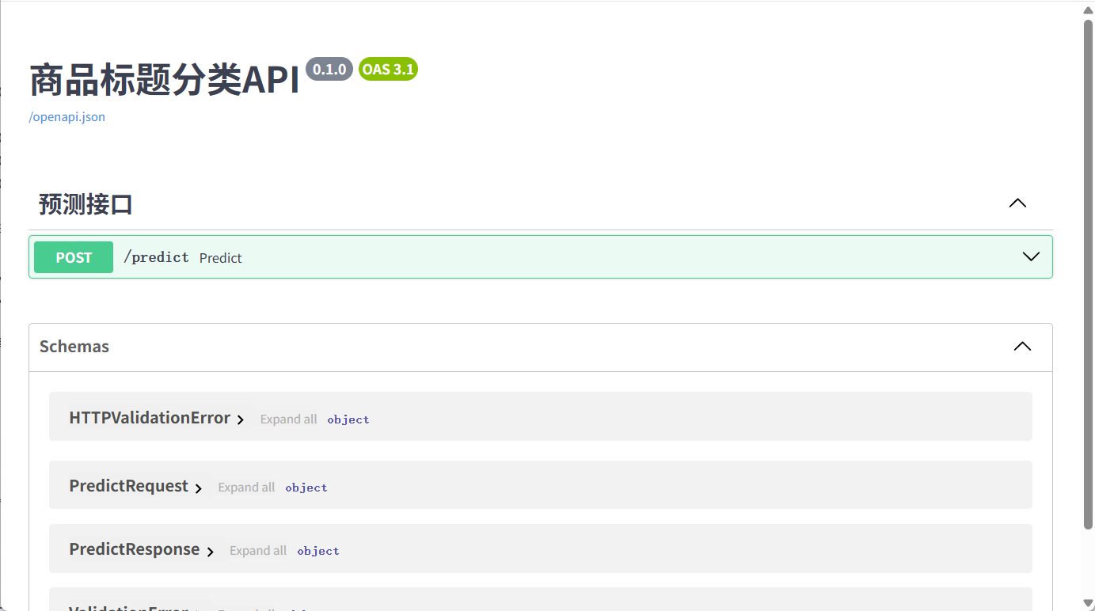
- 编写入口脚本
为方法执行各个模块的逻辑，可编写如下入口脚本：
# src/main.py

import argparse

def main():
parser = argparse.ArgumentParser(description="商品标题分类器 CLI")
parser.add_argument(
"action",
choices=["process", "train", "evaluate", "predict", "serve"],
help="操作类型：process | train | evaluate | predict | serve"
)
args = parser.parse_args()

if args.action == "process":
from preprocess.process import process
process()

elif args.action == "train":
from runner.train import train
train()

elif args.action == "evaluate":
from runner.evaluate import run_evaluation
run_evaluation()

elif args.action == "predict":
from runner.predict import run_predict
run_predict()

elif args.action == "serve":
from web.app import run_app
run_app()

else:
print("未知操作类型，请选择：process / train / evaluate / predict / serve")

if __name__ == "__main__":
main()

